

**دانشکده مهندسی برق**

**گزارش کار آزمایشگاه الکترونیک 3**

**آزمایش شماره 8**

**اعضای گروه:**

**رضا آدینه پور**

**امیرحسین غلامی**

**امیرمحمد ربیعی**

**استاد مربوطه:**

**جناب اقای دکتر نوروز آبادی**

**تاریخ تهیه و اراﺋﻪ:**

**آذر ماه 1401**

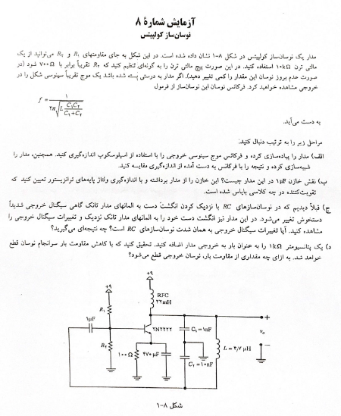

**ابتدا مدار را در اسپایس شبیه سازی کردیم که بصورت زیر شد:**

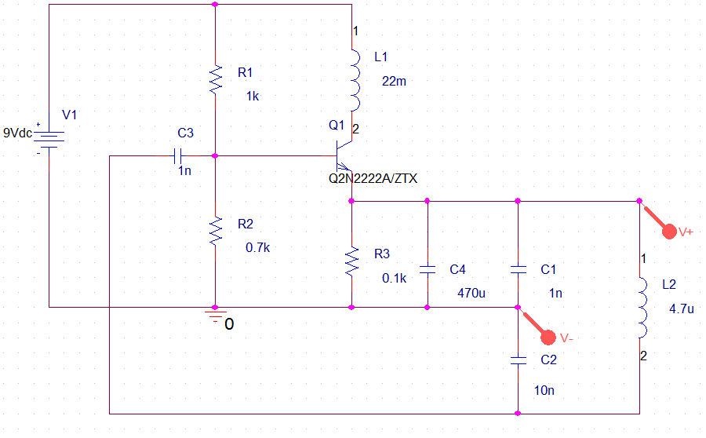

**شکل موج خروجی شکل موجی تقریبا سینوسی با اعوجاج بالا است که این رفتار احتمالا به خاطر برخورد با شرط سوئینگ و همچنین مقادیر خازن و سلف های نامناسب است اما فرکانس نوسان چیزی حدود 160 کیلوهرتز است که با استفاده از فرمول تئوری نیز همین حدود به دست میآید.**

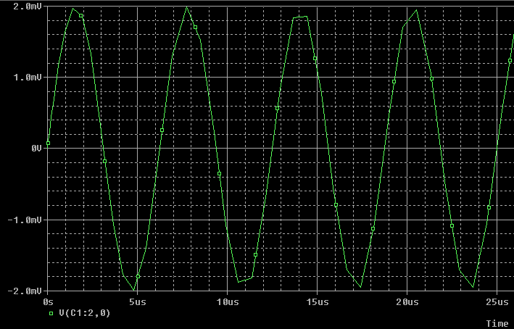

**مدار بسته شده در آزمایشگاه بصورت زیر است:**

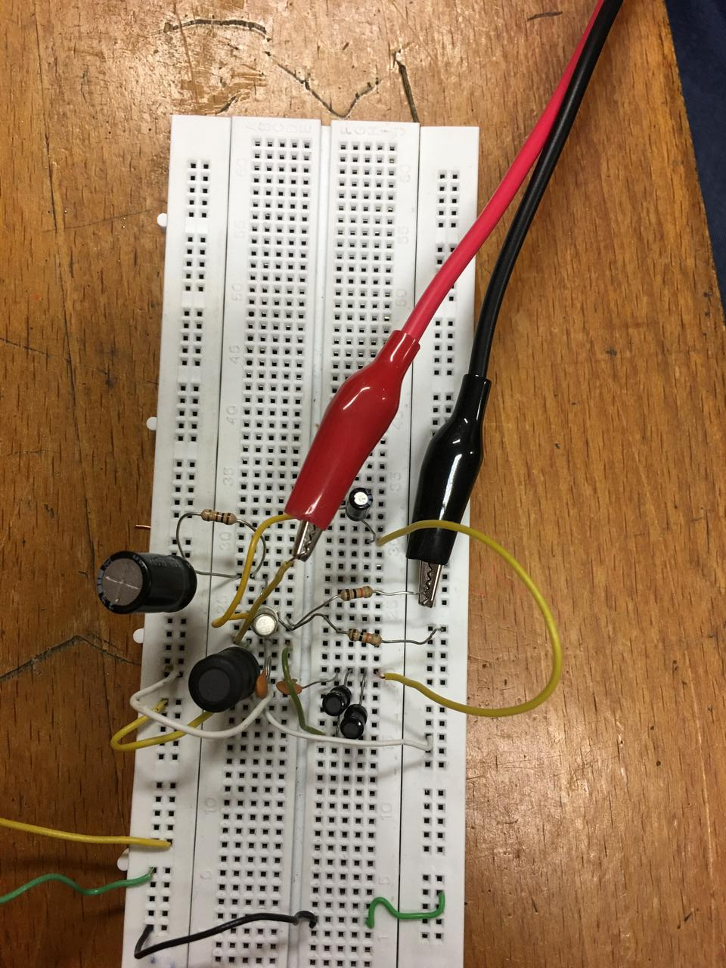

**به علت اینکه سلف 4.7 میکرو هانری موجود نبود از موازی کردن دو عدد سلف 8 میکروهانری استفاده کردیم و مقادیر مقاومت ها هم با سعی و خطا به دو مقدار 1 کیلواهم رسید.**

**در اینجا شکل موج خروجی نسبت به مرجع زمین بصورت زیر شد:**

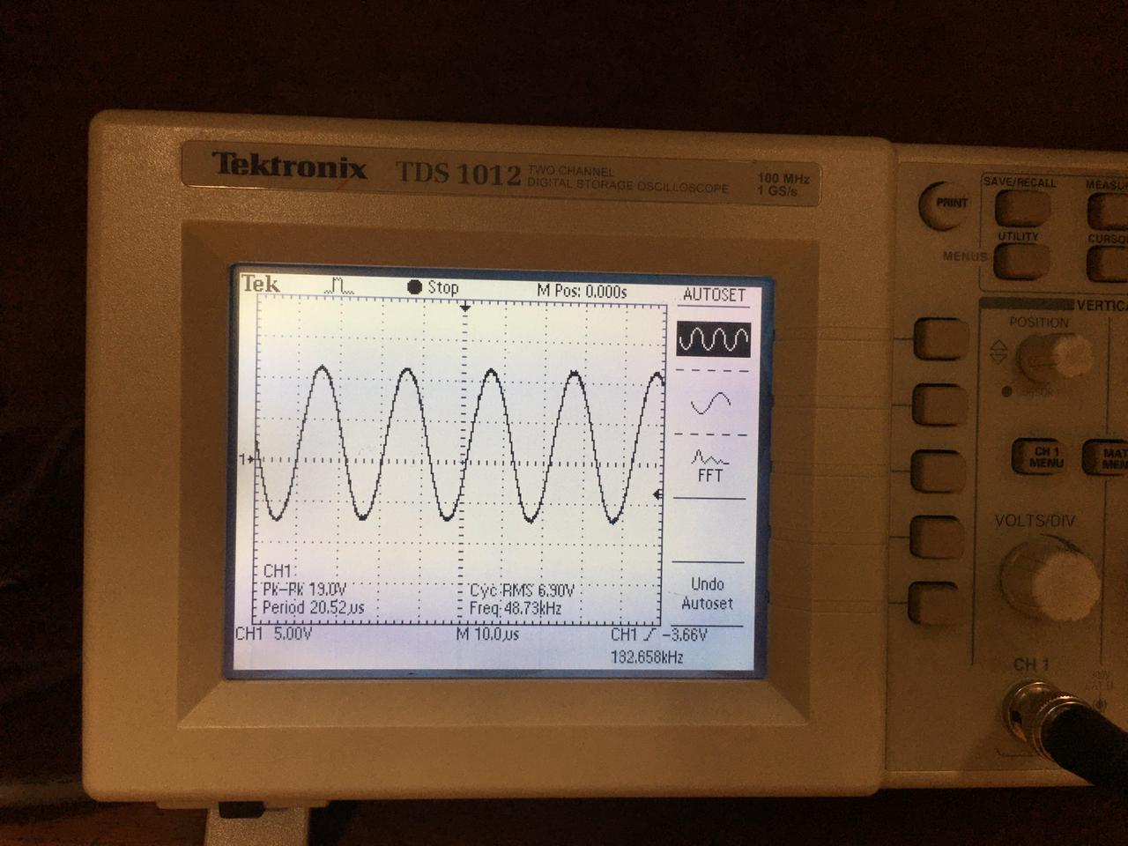

**فرکانس نوسان 192 کیلوهرتز و اعوجاج خیلی کم داریم که نسبت به شبیه سازی بسیار بهتر شده است.**

**حالا در قسمت بعدی با جدا کردن خازن 1 میکرو فاراد که بصورت فیدبکی به بیس ترانزیستور داده شده است دوباره شکل موج را بررسی میکنیم:**

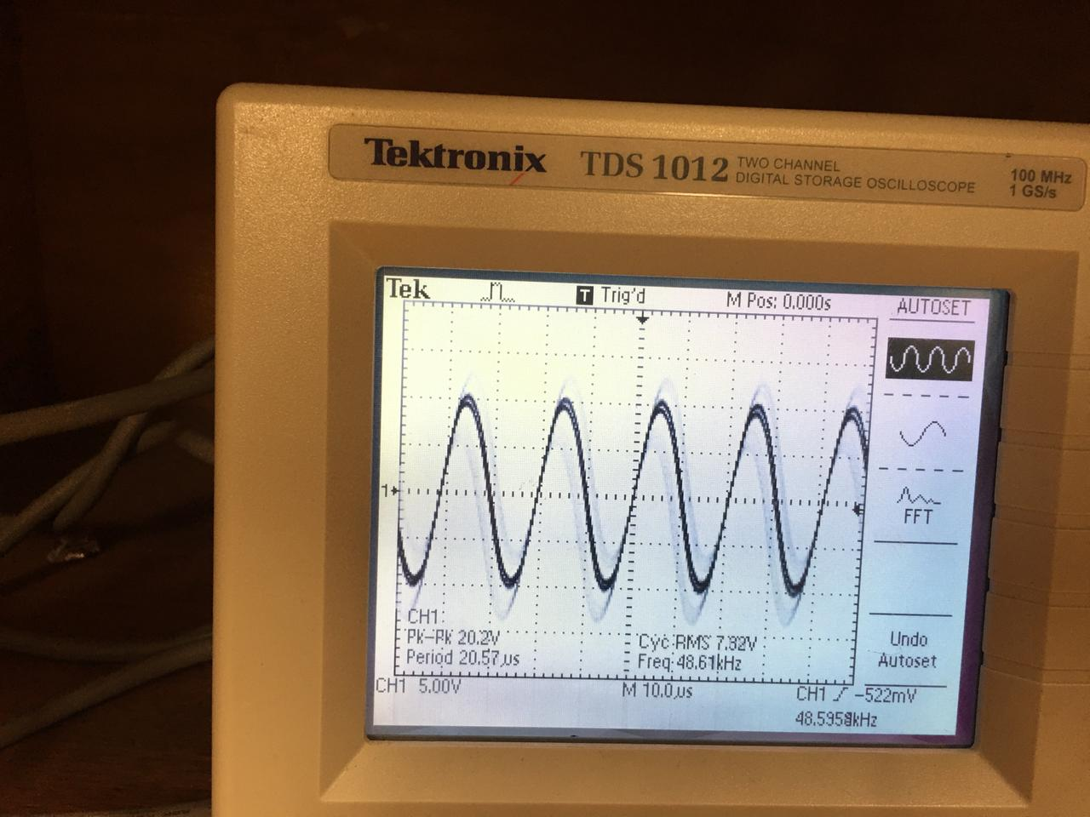

**همان شکل موج سینوسی را داریم اما فرکانس بشدت افت پیدا کرد و تقریبا یک سوم شد.**

**با نزدیک کردن دست خودمان به هر کدام از المان های ذخیره انرژی مدار اندکی دستخوش تغییرات قرار میگرفت و چیزی شبیه به نویز روی اسیلوسکوپ مشاهده میشد.**

**و یا علاوه بر آن فرکانس دچار تغییر کوچکی میشد.**